Herramientas IDE aplicadas a mapas de riesgo local ante incendios forestales en el Corredor Sierras Chicas, Córdoba

Daihana Soledad Argibay¹, Claudio Vignetta², Ariel Chaves², Mario Piumetto^{3,4}, Luz Fuentes⁴

¹ Instituto Multidisciplinario de Biología Vegetal (IMBiV, CONICET-UNC); Av. Vélez Sarsfield 1611, Córdoba, 5016, Tel: (0351) 5353800 Int. 30007
² Secretaría de Gestión de Riesgos Climáticos, Catástrofes y Protección Civil, SGRCCyPC, Ministerio de Seguridad, Av. Ricchieri esq. Gob. Roca, 1° piso, Córdoba, 5000, Tel: (0351) 4438843
³ Centro de Vinculación de Estudios Territoriales, Facultad Ciencias Exactas Físicas y Naturales, Universidad Nacional de Córdoba. Velez Sarsfield 1611, Córdoba, 5000, Tel: (0351) 5353800
⁴ Infraestructura de Datos Espaciales de Córdoba (IDECOR), Ministerio de Finanzas; Rivera Indarte 748, Córdoba, 5000.

E-mail: dargibay@imbiv.unc.edu.ar; {Claudio.Vignetta; ArielGustavo.Chaves; MarioAndres.Piumetto; MariaLuz.Fuentes}@cba.gov.ar

Resumen: Ante los inminentes efectos del cambio climático en el ambiente, y con el fin de actuar para su mitigación y para la reducción de riesgos de desastres, resulta primordial el trabajo conjunto e integrado de los organismos de gobierno competentes. En esta ocasión, presentamos los mapas de riesgo local ante incendios forestales como resultado de la articulación entre la Secretaría de Gestión de Riesgos Climáticos, Catástrofes y Protección Civil (SGRCCyPC), el soporte técnico de la Infraestructura de Datos Espaciales de la Provincia de Córdoba (IDECOR), organismos nacionales y la participación de gobiernos municipales y fuerzas vivas locales. El proyecto consiste en elaborar mapas de riesgo utilizando datos y herramientas provistas por la IDE provincial, considerando estudios y análisis realizados por organismos con interés y competencia en las áreas específicas, que permiten la construcción de las variables de vulnerabilidad y amenaza frente a incendios forestales. De este modo, es posible reducir costos, tiempos y esfuerzos evitando duplicidad de datos, facilitando la producción y validación de un modelo propio de la provincia de Córdoba, a partir del cual, los mapas resultantes permiten identificar y jerarquizar zonas de riesgo frente a incendios potenciales, fundamentales para adecuar la gestión en prevención y acción.
Palabras Claves: IDE, amenaza, vulnerabilidad, riesgo, incendios forestales.

- INTRODUCCIÓN

Con el advenimiento del cambio climático se pronostican escenarios de aumentos en la frecuencia y severidad de eventos extremos, como lo son los incendios forestales (Barros et al., 2015). Para encarar esta realidad, es necesario hacer hincapié en actividades de mitigación y reducción del riesgo trabajando en la prevención de efectos adversos ante desastres. Una de las estrategias para enfrentar esta situación es la construcción de los mapas de riesgo para zonificar y jerarquizar áreas de actuación (Narváez et al., 2009).

Los mapas de riesgo son representaciones cartográficas que permiten visualizar la distribución de determinados riesgos de desastre en un territorio específico (Renda et al., 2017). Los mapas de riesgo surgen de la combinación de mapas de caracterización de amenaza y mapas de análisis de vulnerabilidad, cada uno de los cuales se forma a partir de la integración de indicadores predefinidos para ciertas localidades y su población en particular. Para la elaboración de estos indicadores es de fundamental importancia la utilización de datos oficiales, con ciertos controles de calidad que permitan asegurar la obtención de resultados veraces.

Particularmente, se caracteriza a la amenaza como el factor externo representado por la probabilidad que ocurra un fenómeno o un evento adverso, en un momento y lugar específico, con una magnitud determinada y que podría ocasionar daños a las personas, a la propiedad, la pérdida de medios de vida, trastornos sociales, económicos y/o ambientales. Además, el análisis de la vulnerabilidad es definido como el factor interno de un individuo, comunidad o sistema. Comprende las características de la sociedad acorde a su contexto que la hacen susceptible de sufrir un daño o pérdida grave en caso que se concrete una amenaza (Renda et al., 2017).

Es importante resaltar que, a nivel nacional, en 2017 se crea el Sistema Nacional para la Gestión Integral del Riesgo y la Protección Civil (Ley N° 27.287), al cual la Provincia de Córdoba adhirió mediante la Ley 10.463. El objetivo de este Sistema es “integrar las acciones y articular el funcionamiento de los organismos del Gobierno nacional, los Gobiernos provinciales, de la Ciudad Autónoma de Buenos Aires y municipales, las organizaciones no gubernamentales y la sociedad civil, para fortalecer y optimizar las acciones destinadas a la reducción de riesgos, el manejo de la crisis y la recuperación (art. N° 1)”. Además, entre los alcances principales, se establece la necesidad de “desarrollar y mantener actualizado un mapa federal de Gestión Integral del Riesgo”.

En este marco, desde 2020 la SGRCCyPC, con el soporte técnico de IDECOR, lleva adelante la ejecución del programa provincial de mapas de riesgo local, en colaboración con comunas, municipios, organismos provinciales y nacionales. A los fines, se generaron convenios y articulaciones para la obtención de información oficial, relevamiento de datos e incorporación y formación de recursos humanos.

El presente trabajo busca destacar los aspectos positivos y buenas prácticas de la articulación y vinculación entre distintas reparticiones y organismos de gobierno (nacional, provincial y local) y la IDE provincial. Así mismo, se pretende también visibilizar la potencialidad de una IDE, no sólo como herramienta facilitadora en un proceso de elaboración de mapas temáticos de este alcance, sino también como espacio de vinculación entre distintas esferas del conocimiento.

Desde una perspectiva metodológica, estos mapas se transforman en una herramienta de análisis esencial para la identificación y jerarquización de zonas de riesgo frente a diferentes peligros potenciales. Son recursos fundamentales para la prevención, adecuando la gestión del territorio a las condiciones restrictivas para su ocupación y como factor clave a la hora de determinar las áreas a intervenir.

Es de destacar también que a partir de la adhesión de los países al Marco de Sendai para la reducción del riesgo de desastres y la propuesta de los Objetivos de Desarrollo Sostenible (ODS), ambos a partir del 2015 donde se propone el empoderamiento de las autoridades y recursos locales junto al desarrollo de salud y bienestar, ciudades y comunidades sostenibles y alianzas para lograr los objetivos como iniciativas que sirvan de guía para el desarrollo humano de manera inteligente, sustentable y con equidad en los derechos humanos y ambientales también se ven promovidos por la innovación, progreso y resiliencia de estas herramientas en el desarrollo en estas mismas localidades.

- METODOLOGÍA

2.1 Área de estudio

El trabajo fue realizado en las localidades de Saldán, Villa Allende, Mendiolaza, Unquillo, Río Ceballos, Salsipuedes, El Manzano, Villa Cerro Azul, Agua de Oro y La Granja (departamento Colón, Provincia de Córdoba). Además, se completó la región con las reservas naturales asociadas a estas ciudades (Figura 1).

Las localidades se encuentran en el faldeo oriental del cordón montañoso llamado Sierras Chicas, que se dispone de norte a sur, con marcada presencia de actividades turísticas. Se trata de ciudades satélites o dormitorios de la urbe cordobesa que se caracterizan por tener grandes áreas de interfase urbano-rural. Esto se define como una zona de transición entre la naturaleza y la tierra desarrollada por la actividad humana, un área donde un entorno construido se encuentra o se mezcla con un entorno natural, por lo cual corren un mayor riesgo ante incendios forestales (Argañaraz et al., 2017).

En comparación con los demás sistemas montañosos que componen las sierras de Córdoba, el de Sierras Chicas es el que mayor afectación por incendios presenta. Entre los años 1999 y 2017 se quemaron más de 300 mil hectáreas, abarcando aproximadamente 38% del territorio (Marinelli et al., 2019). La mayor proporción de los incendios es de origen antrópico, es decir, son originados accidental o intencionalmente por acción humana. Es muy baja la probabilidad de ocurrencia y propagación de incendios naturales, producto de la ignición por rayos (Jaacks, 2014).

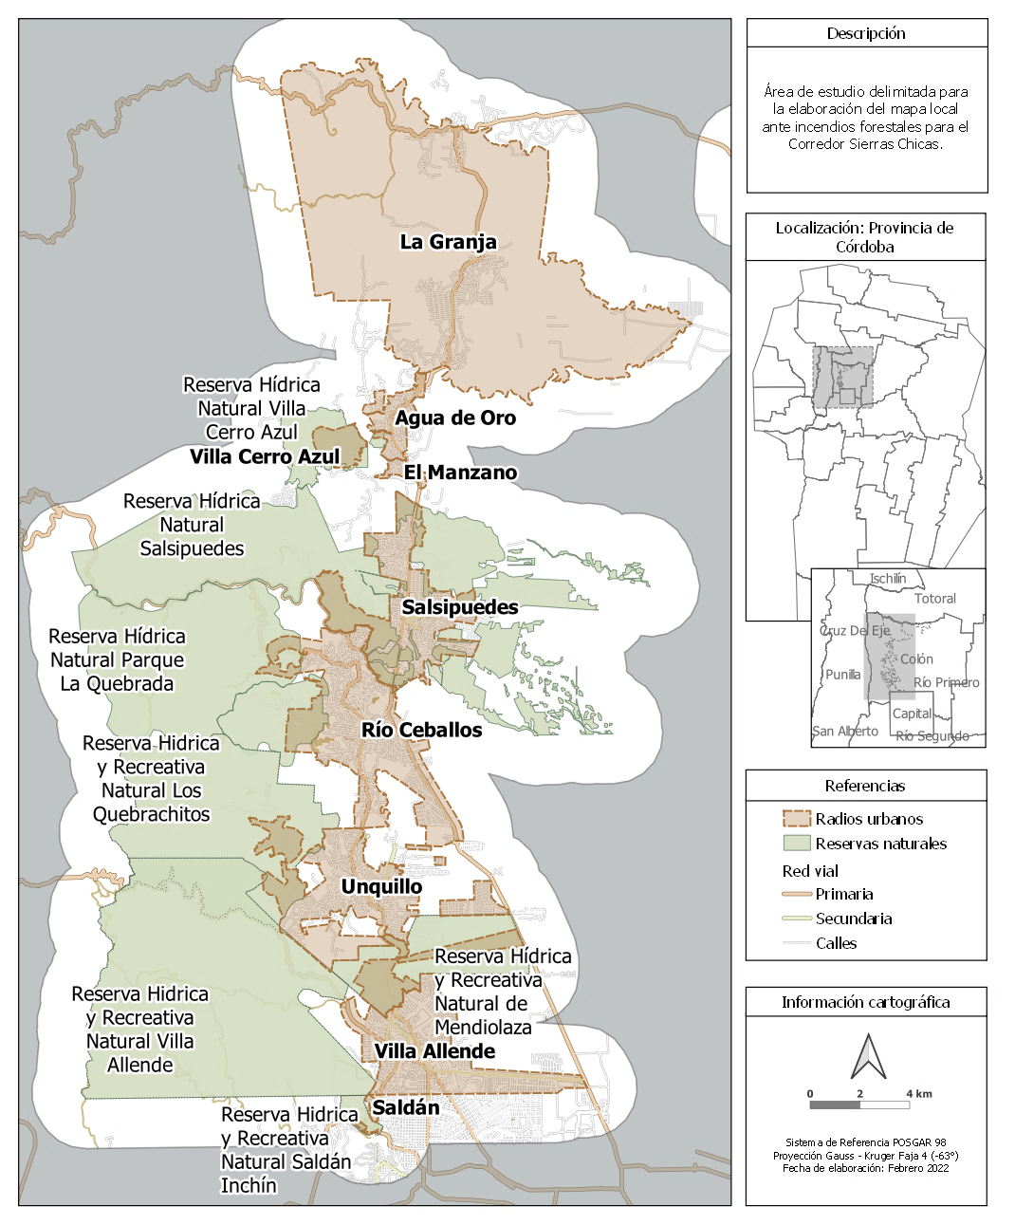
Figura 1. Área de estudio. En naranja se pueden observar los radios urbanos de los municipios y en verde los límites de las reservas naturales.
2.2 Construcción de indicadores

La obtención del mapa de riesgo local ante incendios forestales se basa en el cálculo de sus dos componentes principales, la amenaza y la vulnerabilidad. A los fines de facilitar y simplificar el cálculo, se omiten valores representativos de tiempo de exposición y capacidad de respuesta. Cada uno de estos componentes se forma a partir de la combinación de diferentes indicadores escogidos particularmente para cada sitio objetivo. Es decir, se debe conocer cuáles son los factores que influyen tanto en la amenaza de incendios como en la vulnerabilidad social que es afectada por esa amenaza. En la Figura 2 se puede observar la estructuración de cada uno de los indicadores que componen los factores para la construcción de estos componentes.

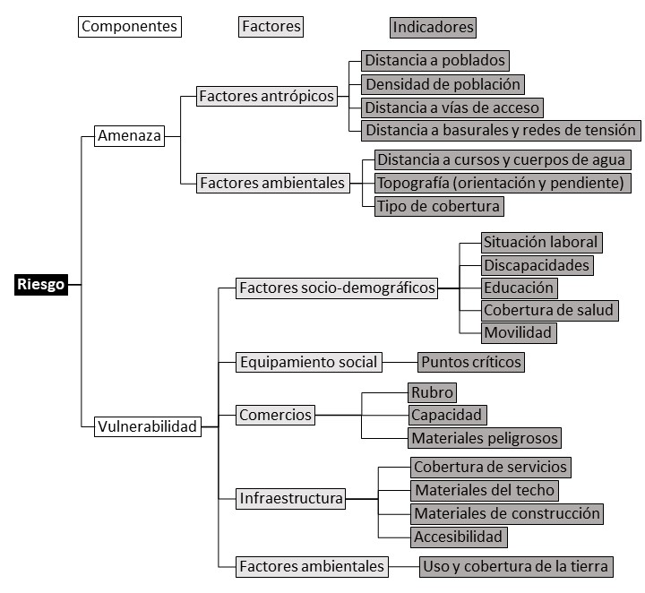
Figura 2: Esquema de representación de indicadores (en gris oscuro) que conforman los factores (en gris claro) que construyen los componentes (en blanco) principales del riesgo.
El aporte de cada indicador para la construcción de los factores y componentes no es el mismo, sino proporcional a su importancia en la probabilidad de ignición o dispersión del incendio, o en función a la afectación o capacidad de recuperación o resiliencia de la sociedad. Se calcularon coeficientes de ponderación de cada indicador por medio del método Proceso de Análisis Jerárquico (Saaty, 1987), el cual consiste en la toma decisiones sobre la importancia de cada indicador para el cálculo de la vulnerabilidad y para la representación de la amenaza ante incendios en relación a los demás indicadores.

Amenaza: Factores antrópicos

Distancia a centros poblados: Definida por los polígonos de mancha urbana que delimitan los aglomerados urbanos. Las categorías se establecen a partir de zonas de amortiguamiento de ancho variable para cada categoría. La zona interna de las manchas urbanas representa una amenaza baja, pero el borde de la misma representa una amenaza alta que va disminuyendo a medida que aumenta la distancia al mismo.

Densidad de población: Debido a que los últimos datos oficiales de población son del Censo de 2010, se realizó una estimación a partir de la construcción de la variable “edificaciones”, utilizando la base parcelaria con declaración de mejora e información de superficie construida detectada a partir de imágenes satelitales. A partir de ellos, se estimó la cantidad de habitantes considerando la relación obtenida del Censo Nacional de Población Hogares y Vivienda 2010 y del Precenso de Viviendas 2020. Posteriormente, se construyó una grilla en la extensión del área y a cada celda se le asignó la cantidad de edificaciones correspondiente y calculó la cantidad de habitantes según el parámetro de relación definido por los radios censales. Finalmente, se estimó la densidad de población (hab/km²).

Distancia a vías de acceso: Se complementó la red vial oficial (red nacional, vías provinciales y vías primarias, secundarias y terciarias) con calles, caminos internos y senderos de OpenStreetMap, y luego se aplicaron buffers para asignar las categorías de amenaza.

Distancia a basurales, industrias y tendido eléctrico: Se utilizaron datos construidos Ad-hoc por IDECOR con la identificación de industrias y basurales, además de las estaciones de Empresa Provincial de Energía de Córdoba (EPEC) y redes de media y alta tensión de EPEC y cooperativas. Se realizaron buffers de distancia variable diferenciados para cada uno de los elementos, siendo mayor el área de influencia para las redes de alta tensión.
Amenaza: Factores ambientales
Distancia a cursos y cuerpos de agua: Se aplicaron buffers de distancia variable a cursos y de cuerpos de agua para diferenciar las categorías de amenaza.
Relieve: A partir del modelo digital de elevación se calculó la orientación en grados y la pendiente en porcentaje. Estos datos se reclasificaron según las categorías establecidas de amenaza.

Tipo de cobertura de suelo: A partir del mapa de uso y cobertura se realizó una reclasificación identificando coberturas más y menos inflamables.

Todos los archivos fueron transformados a formato ráster con resolución de 10 metros de píxel, abarcando una extensión de 2000 metros de radio alrededor de los municipios y reservas naturales que componen el área de estudio (ver Figura 1). Cada una de las alternativas de los indicadores fue categorizada según su nivel de amenaza alta, media o baja, asignando los valores 10, 5 y 1, respectivamente. La decisión de las categorías para cada indicador se determinó por medio de análisis bibliográfico, consulta a especialistas, talleres interinstitucionales, mesas técnicas y participación de actores sociales l ocales. Se puede acceder a los detalles específicos de la categorización en alta, media o baja amenaza o vulnerabilidad en el Informe publicado (IDECOR, 2022). Posteriormente, para la construcción del mapa de amenaza, se realizó una suma ponderada de los rásteres correspondientes a cada uno de los indicadores, utilizando los coeficientes calculados.

Vulnerabilidad
Gran parte de la información socio-económica proviene de relevamientos de campo respondidos por habitantes y comerciantes de la zona. En total se relevaron 3532 viviendas y 446 comercios, que representan capas de puntos con diferentes atributos. Los indicadores obtenidos por medio de esta metodología fueron: situación económica y educacional, movilidad, presencia de servicios y construcción de las viviendas; y para comercios: rubro, capacidad y presencia de materiales peligrosos. Los datos fueron depurados en tablas, incluyendo la extracción de información de las observaciones registradas durante el relevamiento. Por ejemplo, la variable movilidad se construyó identificando rangos etarios, presencia de personas jubiladas o con discapacidades. Luego, según los criterios de categorización, se asignó a cada alternativa de los indicadores, los valores 10, 5 o 1, según correspondiera a vulnerabilidad alta, media o baja.

Para generar el indicador accesibilidad se calculó la densidad de vías ponderada por tipo, asignando mayor peso a rutas nacionales y red primaria, y menores pesos a los caminos y senderos. Para generar el indicador equipamiento social, que contiene información georreferenciada de centros de salud y educativos, fuerza viva, oficinas de gobierno, etc., se recopilaron datos validados por los municipios y se generó un mapa de calor ponderado. Tanto accesibilidad como equipamiento social, se categorizan según mayor densidad de vías (menor vulnerabilidad) y mayor densidad de puntos críticos (mayor vulnerabilidad), respectivamente. Para generar el indicador de discapacidad dentro de la vulnerabilidad social-demográfica se generó un mapa de calor para identificar los sitios con mayor de densidad de personas con discapacidad.

Para las capas de accesibilidad, equipamiento social y discapacidad, junto con la de uso y cobertura de suelo se realizó una extracción de los valores de los píxeles utilizando la capa de puntos de las viviendas relevadas. Las extracciones generaron nuevas columnas de atributos en la capa de viviendas basadas en su ubicación en el espacio. Se realizó una aproximación similar usando los datos de comercios, asignando los valores de indicadores de rubro, capacidad y materiales peligrosos.

Como resultado, la capa de viviendas presentó 14 columnas de atributos que representan cada indicador, con los cuales se realizó la suma ponderada según los coeficientes estimados (IDECOR, 2022). A partir de ello se realizó una interpolación y se agrupó en zonas de 4 categorías: muy alta, alta, media y baja vulnerabilidad. El procesamiento de los datos y elaboración de la cartografía correspondiente fue segmentado en cuatro grupos de localidades, considerando las distintas etapas de relevamiento; de este modo La Granja se calculó individualmente; a posterior se trabajó con las localidades de Villa Allende, Saldán, Unquillo y Mendiolaza, por un lado, y Salsipuedes, El Manzano, Villa Cerro Azul y Agua de Oro, por otro lado.

En cuanto a las fuentes de información utilizadas, se priorizó el uso de datos oficiales, ya sea de organismos de gobierno a nivel nacional, provincial y/o municipal. En su gran mayoría, los mismos se encuentra publicados y de acceso libre en la plataforma MapasCordoba de IDECOR, como ser aquellos relacionados a información catastral de límites de Radios urbanos y base parcelaria con declaración de mejoras de la Dirección General de Catastro; los límites de Áreas Naturales Protegidas y Regiones Naturales provinciales de Secretaría de Ambiente; la red vial nacional y provincial (primaria, secundaria y terciaria) de la Dirección Provincial de Vialidad; los cursos y cuerpos de agua de la Administración Provincial de Recursos Hídricos, Ministerio de Servicios Públicos de la Provincia de Córdoba; la orientación y pendiente del modelo digital de elevación MDE-Ar v2.0, del Instituto Geográfico Nacional (IGN); los centros de salud del Ministerio de Salud de la Provincia de Córdoba e instituciones educativas de la Dirección General de Planeamiento, Información y Evaluación Educativa, provistas por el Ministerio de Educación de la Provincia de Córdoba.

Es importante destacar que también fueron utilizados productos elaborados propiamente por la IDE, como los son: la detección de superficie construida basado en imágenes satelitales Sentinel-2A (2018-2020); el tipo de cobertura de suelo del mapa LandCover 2017/2018ha manchas urbanas delineadas a partir del uso y análisis de imágenes satelitales Sentinel-2A (análisis Ad-Hoc, abril 2020); capas de información que contienen la ubicación de basurales e industrias (análisis Ad-Hoc, junio 2020).

Así mismo, también fueron utilizados otra serie de datos provenientes de fuentes oficiales que no forman parte de la IDE, a las cuales fue posible acceder mendiante convenios específicos o acuerdos de vinculación con las respectivas dependencias. Tal es el caso de los datos de localización de personas con discapacidades de la Subsecretaría de Discapacidad, Rehabilitación e Inclusión, Ministerio de Salud de la Provincia de Córdoba (base de dato provista en septiembre 2021); geriátricos y establecimientos habilitados para traslados y emergencias del Registro de Unidades de Gestión de Prestaciones de Salud (RU.Ge.Pre.Sa), Ministerio de Salud de la Provincia Córdoba (datos de junio 2021); las redes de líneas de Media Tensión y Red Alta Tensión provistas por E.P.E.C (datos de agosto 2017 y julio 2021); límites de reservas municipales aportadas por Municipios y cartografía elaborada por Schneider (2020); los ya mencionados datos de viviendas y personas del Censo Nacional de Población Hogares y Vivienda 2010 y del Precenso de Viviendas 2020; información complementaria de la red vial de OpenStreetMap (OSM, julio 2021); e información de áreas quemadas provista por equipo de investigación del Instituto Gulich, CONAE-UNC.

Por último, los relevamientos de campo se llevaron a cabo por agentes locales como Defensa Civil, Bomberos Voluntarios, cuerpos del Equipo Técnico de Acción ante Catástrofes (E.T.A.C) y organizaciones de la sociedad civil (OSC), entre otras. En estas instancias, la información relevada se relacionada a accesibilidad, situación económica, cobertura de obra social, situación laboral, movilidad, nivel educacional, materiales de construcción de la vivienda y del techo, acceso a servicios públicos, presencia de materiales peligrosos en comercios, rubro y capacidad. Además, se consultó y corroboró con los municipios la ubicación de oficinas y dependencias de gobierno y otros puntos críticos.

2.3 Riesgo
Finalmente, para la construcción del mapa de riesgo, se tuvieron en cuenta criterios de decisión con las diferentes combinaciones de las categorías entre amenaza y vulnerabilidad (Tabla 1). Estos criterios consideran que ambos componentes aportan en igual medida a la construcción del riesgo. En resumen, el riesgo es bajo cuando ambos componentes son bajos, es medio cuando uno de los componentes es bajo o cuando ambos son medio, y el riesgo es alto cuando ambos componentes son altos o uno es medio y el otro alto o muy alto.

Tabla 1: Criterios de decisión para la obtención del riesgo. B: bajo, M: medio, A: alto, MA: muy alto.
Riesgo | B | M | M | M | M | A | M | A | A | M | A | A
Vulnerabilidad | B | B | B | M | M | M | A | A | A | MA | MA | MA
Amenaza | B | M | A | B | M | A | B | M | A | B | M | A

- RESULTADOS

Los mapas resultantes de vulnerabilidad, amenaza y riesgo para el corredor Sierras Chicas de la Provincia de Córdoba se presentan en las figuras 3, 4 y 5, respectivamente. Cabe destacar que los mismos se encuentran disponibles en MapasCordoba para su consulta como mapa temático, como geoservicio y/o descarga de archivos matriciales (geotiff).

El mapa de amenaza resultante muestra zonas continuas con valores altos asociados a las zonas serranas donde la vegetación dominante es arbustiva y herbácea (pastizales). Los niveles medios de amenaza se relacionan con zonas donde predomina la vegetación boscosa y aglomerados urbanos de baja o muy baja compacidad, generalmente coincidente con áreas de interfase. Los niveles de baja amenaza se encuentran predominantemente en las regiones urbanas y en áreas de cultivo.

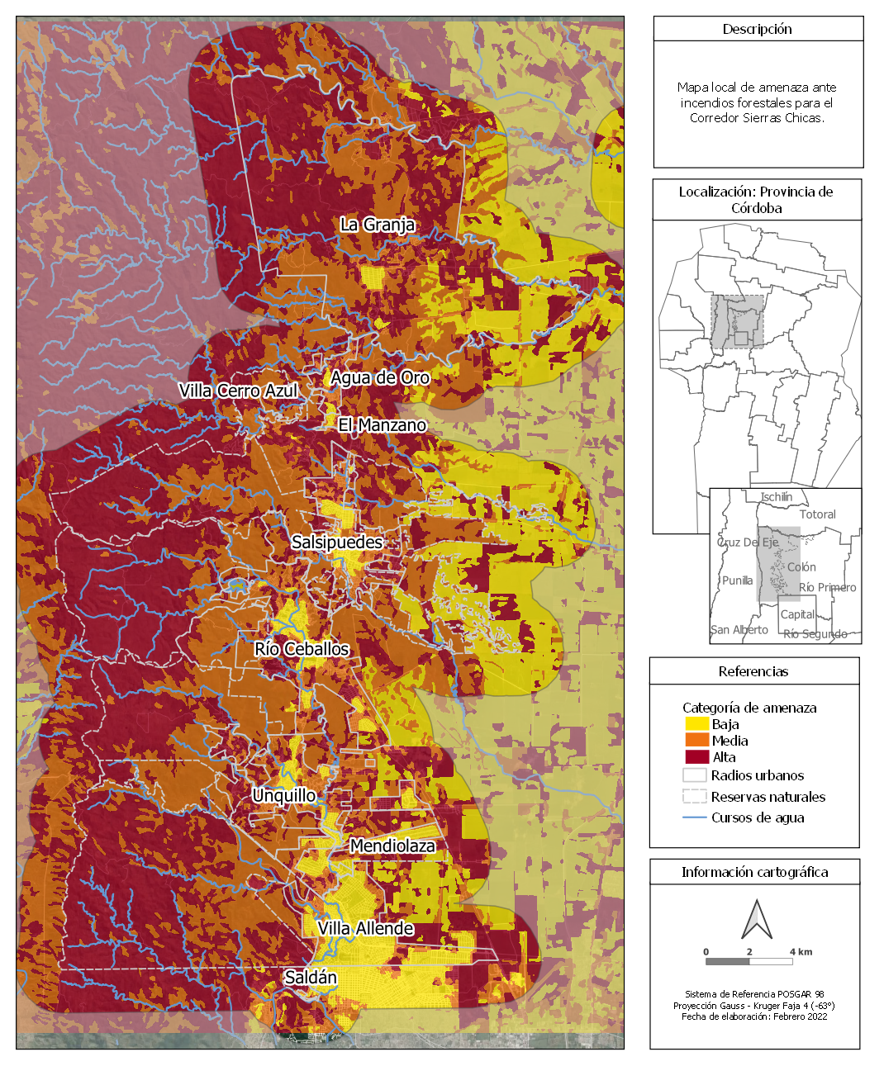
Figura 3: Mapa resultante de amenaza ante incendios para el corredor Sierras Chicas y Jesús María, Provincia de Córdoba.

El mapa de vulnerabilidad resultante muestra altos niveles en las regiones de interfase, como es al oeste de las Sierras Chicas o en los sectores urbanizados más alejados de los centros poblados. Los niveles de baja vulnerabilidad se encuentran en zonas centrales de las localidades estudiadas, a excepción de La Granja, que expresa niveles bajos en áreas de interfase. Los niveles medios tienen una distribución heterogénea.

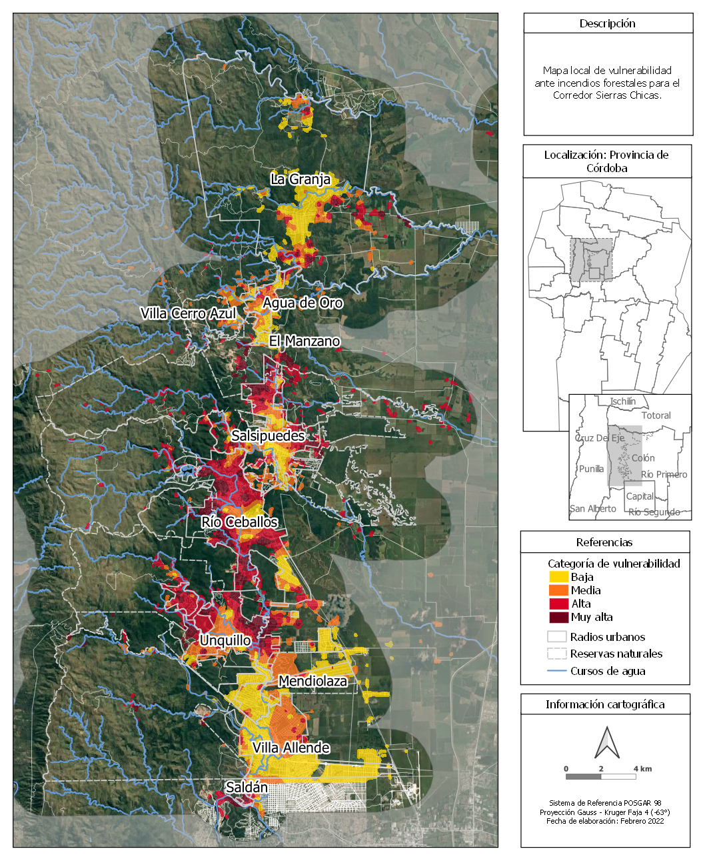
Figura 4: Mapa resultante de vulnerabilidad ante incendios para el corredor Sierras Chicas y Jesús María, Provincia de Córdoba.

Finalmente, el mapa de riesgo indica niveles bajos para los centros y aglomerados urbanos. Los mayores niveles de riesgo se encuentran en zonas de interfase, sobre todo donde existen viviendas aisladas, inmersas en una matriz de vegetación. La región del pie de las sierras, al oeste de las localidades de Saldán, Villa Allende, Mendiolaza y La Granja, es donde se indican niveles intermedios de riesgo ante incendios.

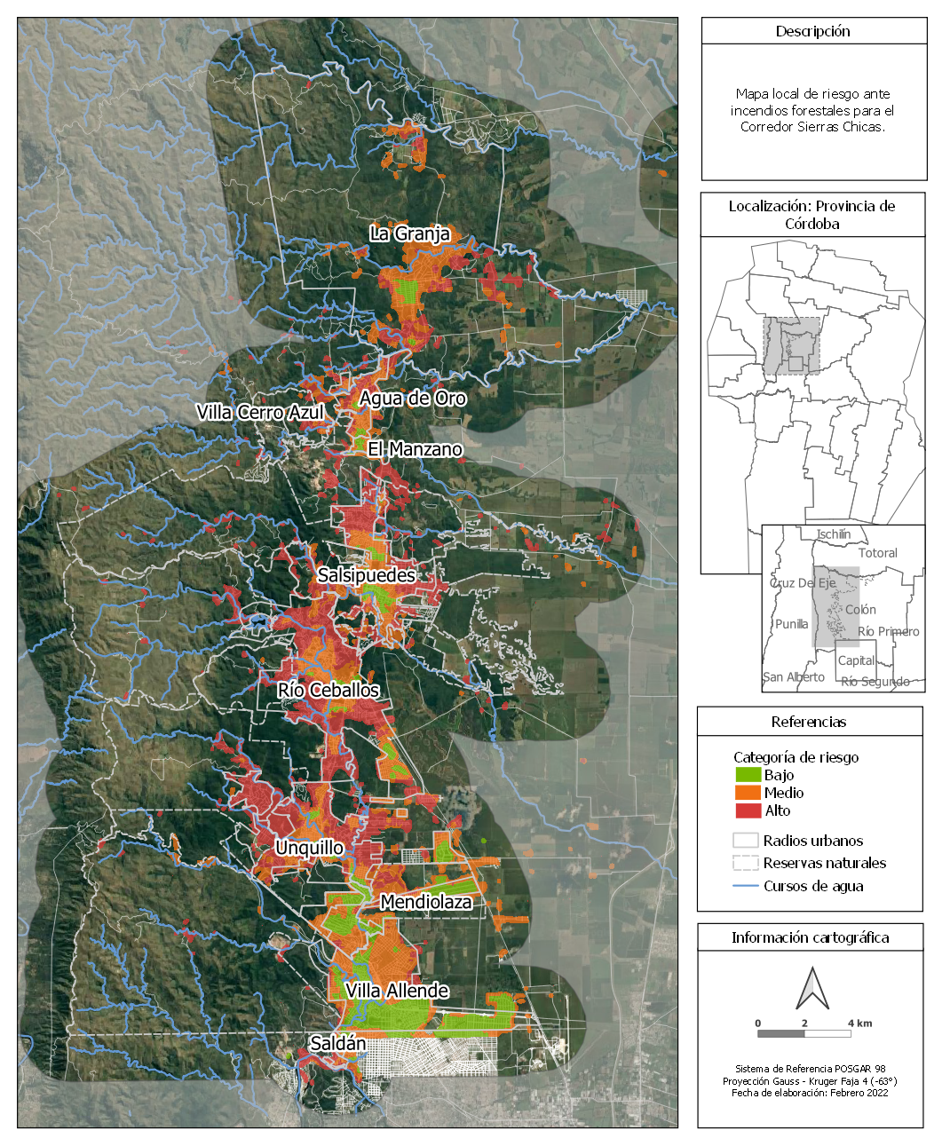
Figura 5: Mapa resultante de vulnerabilidad ante incendios para el corredor Sierras Chicas y Jesús María, Provincia de Córdoba.
- CONCLUSIONES

Por medio del desarrollo de estos mapas de riesgo local ante incendios se demuestra la importancia de la articulación entre las diferentes dependencias de gobierno para un fin en común. En esta línea, desde IDE se promueve la optimización de los recursos del Estado Provincial evitando la duplicidad de esfuerzos y costos, para la obtención, procesamiento, almacenamiento, actualización y publicación de datos espaciales.
El éxito de este proceso tiene como base fundamental el trabajo coordinado entre diversas instituciones, ya que permite capitalizar el esfuerzo individual o aislado de cada una, enriquecer el análisis a partir de un abordaje multidisciplinario e interinstitucional, evitar duplicar acciones, reducir costos, optimizar recursos y disminuir los tiempos de ejecución, aplicando un enfoque basado en procesos y no sólo la aplicación de una estructura estanco, que en oportunidades puede provocar un sesgo involuntario entre los diversos actores involucrados. Este trabajo destaca la enorme importancia de aunar planificaciones, esfuerzos y tareas mancomunadas, desde el amparo de las leyes nacionales, provinciales y decretos municipales.
Tanto el mapa de riesgo local generado, como los mapas intermedios de amenaza y vulnerabilidad, permitirán ampliar el desarrollo de estrategias, decisiones y acciones de gestión, tales como políticas públicas, medidas de prevención, elaboración de protocolos, planes de contingencia, planes de manejo y planes locales de gestión de riesgo que son ejecutadas por las autoridades locales. A su vez, estos resultados son importantes para el trabajo en conjunto desde el Estado local y provincial, coordinando junto a fuerzas vivas, organizaciones no gubernamentales, agrupaciones vecinales y regionales, entre otros con un enfoque sustentable.
Es intención de la SGRCCyPC continuar y fortalecer el trabajo conjunto del programa, ampliando la cobertura de mapas de riesgo local ante incendios hacia todas las regiones representadas en la zonificación de riesgo de incendios para la Provincia de Córdoba. Sobre todo, se procura continuar con los relevamientos pertenecientes a la región de Punilla, previendo en próximas instancias, continuar los trabajos de relevamiento en localidades del sector Norte, Valle de Calamuchita y Traslasierra, regiones consideradas de mayor preocupación ante incendios. Así mismo, se apuesta a la actualización y mejora continua de los mapas, considerando la incorporación de nuevos indicadores, que incorporen variables climáticas de precipitaciones, humedad y temperatura, con la finalidad de enriquecer y acercar los mapas a la realidad.
De este modo, también permite proyectar la factibilidad de que la definición de estos modelos y metodologías permitirán el desarrollo e implementación de mapas de riesgos provincial, con un modelo representativo de la realidad en Córdoba, contribuyendo en el diseño e implementación de políticas públicas vinculadas al territorio y a la gestión y reducción de desastres.

- AGRADECIMIENTOS

Se agradece la contribución de diferentes organismos a nivel Nacional, Provincial y Municipal, como también de personas en particular. Agradecemos el aporte de datos por parte de Subsecretaria de Discapacidad, Rehabilitación e Inclusión, R.U.Ge.Pre.Sa, Ministerio de Salud de la Provincia de Córdoba; EPEC; Dr. Juan Argañaraz y equipo de investigación del Instituto Gulich, CONAE-UNC; Biól. Cristian Schneider (ACEN). Especial reconocimiento al trabajo conjunto y colaborativo por parte de las intendencias de los municipios de La Granja, Agua de Oro, Villa Cerro Azul, El Manzano, Salsipuedes, Río Ceballos, Unquillo, Mendiolaza, Villa Allende y Saldán; a los grupos de E.T.A.C, Defensa Civil, Bomberos Voluntarios, voluntarios y todas aquellas las personas que, directa o indirectamente, colaboraron en las tareas de gestión y trabajos a campo llevados adelante durante la ejecución del proyecto.

- REFERENCIAS

Argañaraz, J.P., Gavier Pizarro, G., Zak, M. et al. (2015) Fire Regime, Climate, and Vegetation in the Sierras de Córdoba, Argentina. Fire Ecology: 11, 55–73.

Argañaraz, J. P., Radeloff, V. C., Bar-Massada, A., Gavier-Pizarro, G. I., Scavuzzo, C. M., & Bellis, L. M. (2017). Assessing wildfire exposure in the Wildland-Urban Interface area of the mountains of central Argentina. Journal of Environmental Management, 196: 499-510.

Barros, V. R., Boninsegna, J. A., Camilloni, I. A., Chidiak, M., Magrín, G. O., & Rusticucci, M. (2015). Climate change in Argentina: trends, projections, impacts and adaptation. Wiley Interdisciplinary Reviews: Climate Change, 6(2): 151-169.

IDECOR (2022). Mapas de Riesgo Local para Incendios Forestales Corredor Sierras Chicas y Jesús María 2022. En Infraestructura de Datos Espaciales de Córdoba (IDECOR).

Jaacks, G. (2014). Quemas prescriptas de primavera 2013 en el P. N. Quebrada del Condorito: informe final. Informe Técnico de la Administración de Parques. Programa Conservación Manejo Recursos Naturales Parque Nacional Quebrada Condorito.

Marinelli, M. V., & Viotto, S. Elaboración de la base de datos de incendios 1987-2018 para las Sierras de Córdoba mediante imágenes Landsat. AA2019 IV Congreso Nacional de Ciencia y Tecnología Ambiental. Florencio Varela, Argentina. 2 al 5 de diciembre de 2019.

Narváez Lizardo, Lavell Allan, Perez Ortega Gustavo (2009). Gestión de riesgos. Un enfoque basado en procesos. Secretaria General de la Comunidad Andina. Perú.

Renda, Emilio; Rozas Garay, Marcelo; Moscardini, Oscar y Torchia, Patricia N. (2017). Manual para la elaboración de mapas de riesgo. Buenos Aires: Programa Naciones Unidas para el Desarrollo PNUD; Argentina: Ministerio de Seguridad de la Nación.

Saaty, R. W. (1987). The analytic hierarchy process—what it is and how it is used. Mathematical Modelling, 9(3-5), 161-176.

Schneider, C. (2020). Situación de las Áreas Protegidas de la Provincia de Córdoba. Asociación para la Conservación y el Estudio de la Naturaleza (ACEN). Áreas Protegidas de la Provincia de Córdoba: 2. 57 Pp.

Información extraída de sitio oficial de INDEC, Censo 2010. Fecha de consulta: junio 2021.
Información extraída de sitio oficial de Precenso de Viviendas. Fecha de consulta: junio 2021.
Datos disponibles en MapasCordoba, en Catastro Online. Fecha de consulta y extracción de datos: junio 2021.
Datos disponibles en MapasCordoba, en Áreas Naturales Protegidas y Regiones Naturales. Fecha de consulta: junio 2021.
Datos disponibles en MapasCordoba, en Mapa Vial. Fecha de consulta: junio 2021.
Datos disponibles en MapasCordoba, en Recursos Hídricos. Fecha de consulta: junio 2021.
Modelo Digital de Elevación de resolución 30 m, precisión vertical 2 m, a partir de misiones SRTM y ALOS. Disponible en MapaCordoba, en Relieve Provincial.
Datos ddisponibles en MapasCordoba, en Centros de Salud Públicos. Fecha de consulta: junio 2021.
Datos disponibles en MapasCordoba, en Mapa de Escuelas. Fecha de consulta: junio 2021.
Información disponible en MapasCordoba, que forma parte del Mapa de Fragmentación Urbana – Nivel General.
Mapa disponible en MapasCordoba, en Cobertura y Uso de Suelo 2017/2018 - 1 ha.

